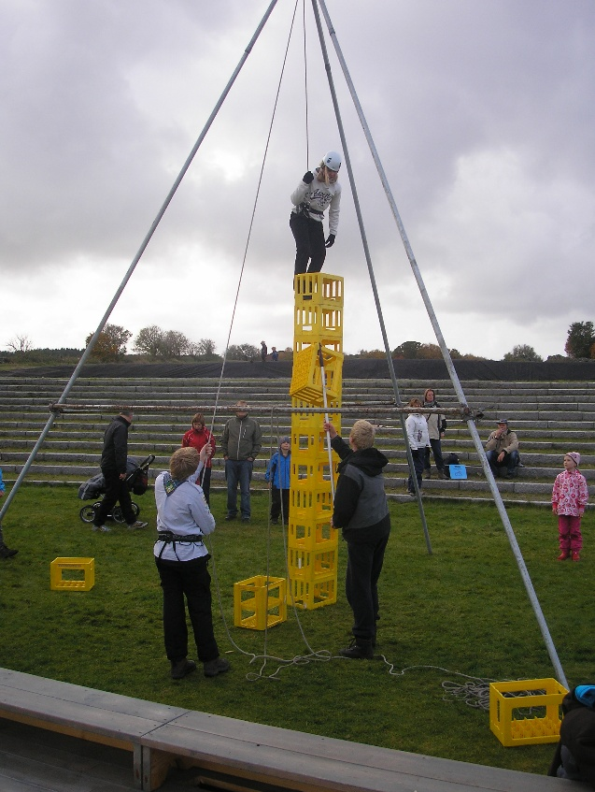

**Invitasjon til gruppetur til speidermarka på Lundsneset**

**Helgen 19. – 21. september**

Så er det klart for gruppens Lundsnesleir!  
   
Vi inviterer til overnatting fra fredag/lørdag til søndag.   
Alle storspeidere er invitert til fredag 19.sept.   
Vi setter opp alle telt og bygger leir for helgen.  
Småspeiderne kommer på lørdag kl 11.00.

Programmet for lørdag blir en sporløype, aktiviteter, og grilling.   
Utpå kvelden blir det selvfølgelig leirbål. All mat blir kjøpt inn av speidergruppen.

Søndag arrangerer ledere og rovere familiedag,   
og ønsker speiderfamiliene til Speidermarka fra kl 12:00.   
Det blir kjekke aktiviteter på speidermarka.   
  
Vi avslutter ca kl. 15.00 på søndag.

**Fremmøte Storspeidere: Fredag 19. september kl. 18:00 på speidermarka – Lundsneset**

**Fremmøte Småspeidere: Lørdag 20. september kl. 11:00 på speidermarka - Lundsneset**

**Avslutning: Søndag 21. september kl. 15:00**

*Pris: Kr.300,- betales inn til konto: 3201.31.66276 innen 20/9*

Ta på deg: speiderskjerf og varme klær.

Friluftsliv er en viktig del av speidingen.   
Riktig utstyr på turen er med på å forsterke gleden ved å være ute.   
*Ta kontakt med lederne hvis noen mangler ryggsekk/sovepose ol. - Vi kan hjelpe!*

På speiderturer har ikke speidere lov å ta med mobil, den legges igjen hjemme.

**Ta med & Pakk i ryggsekk – klær pakkes i plastposer i sekken**

|  |  |  |
| --- | --- | --- |
| Sovepose - **IKKE** sommerpose | Lommelykt/hodelykt |  |
| Liggeunderlag | Kniv | Bestikk pose: kopp/tallerken/bestikk (ikke skje/gaffel-kombo «spork») |
| Regntøy / støvler | Dine medisiner |
| Ekstra skift | Toalettsaker | Lue |
| Ekstra varm genser | Sittepute | Lørdags godt for ca 100,- |
| Undertøyskift | Ullklær | Drikkeflaske |

**HUSK PÅMELDING PÅ NETTET – FRIST ER ONSDAG 17. September Nettside:** <https://www.hundvagspeiderne.no/aktivitet/2098>